参观红色遗迹
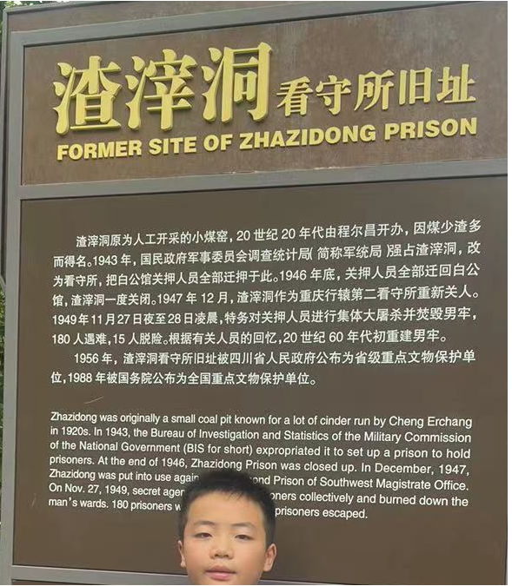
10月5我们来到了渣滓洞来温顾红色历史
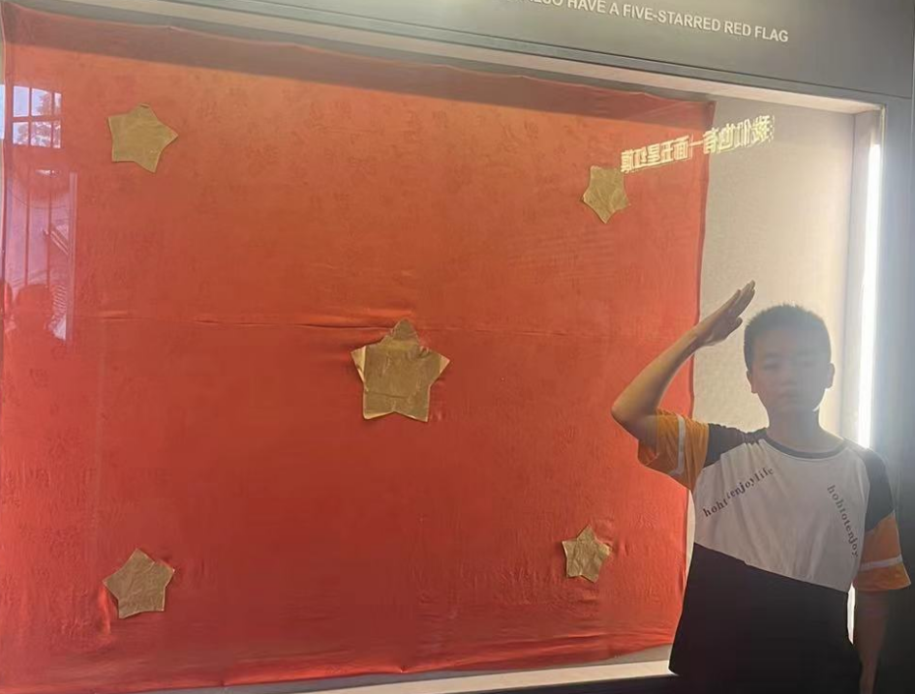
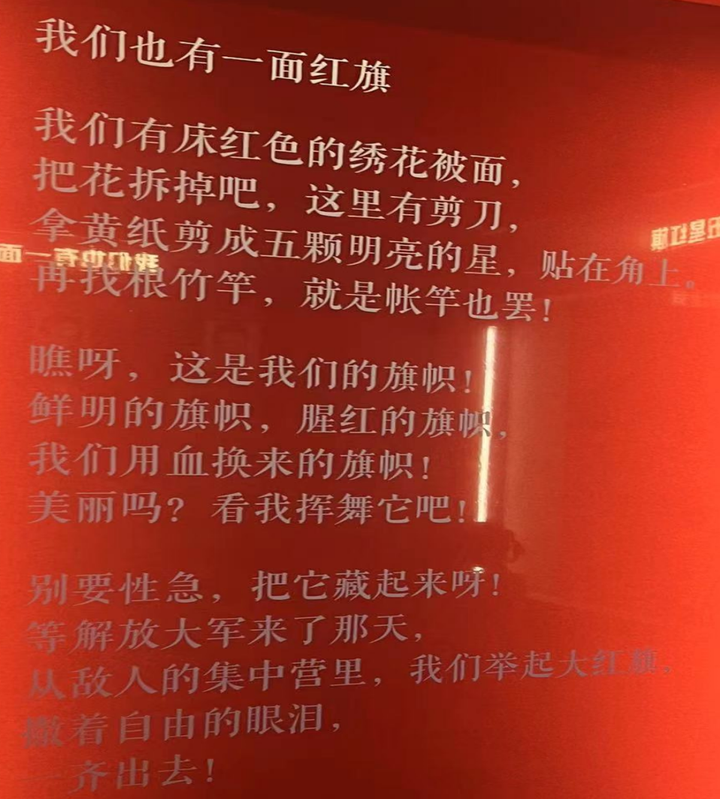
瞧啊，这边是他们所做的五星红旗，当时没有人见过五星红旗，他们就凭感觉做了这一面红旗。这首诗也是狱中写的。
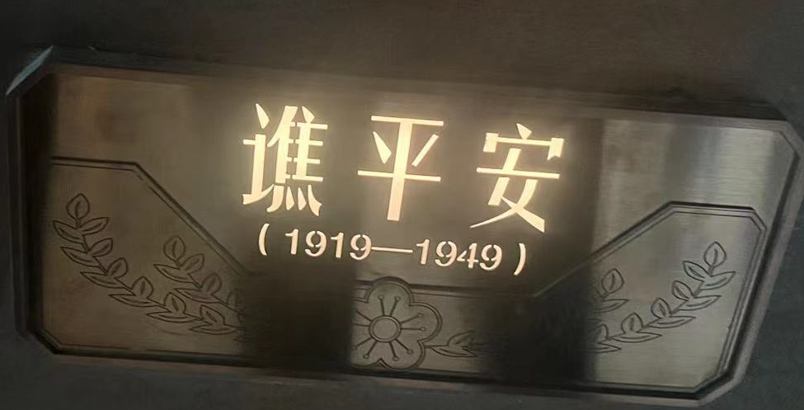
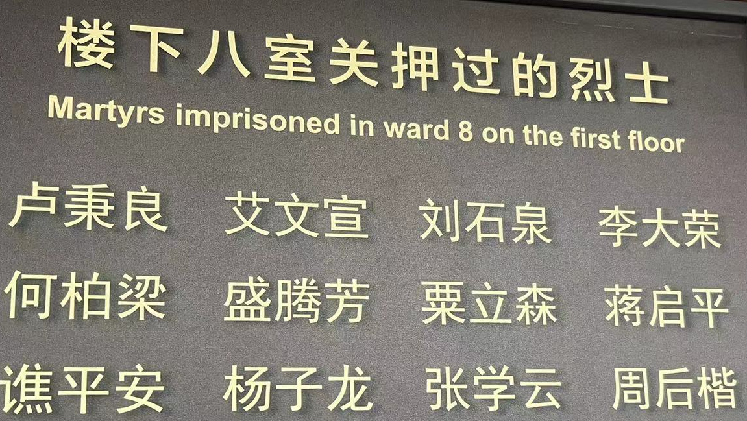
瞧，上面的“谯平安”就是我爸爸的外公，所以我叫他外曾祖父。他以前可是当过四川省南充市嘉陵区天星乡中学校长。
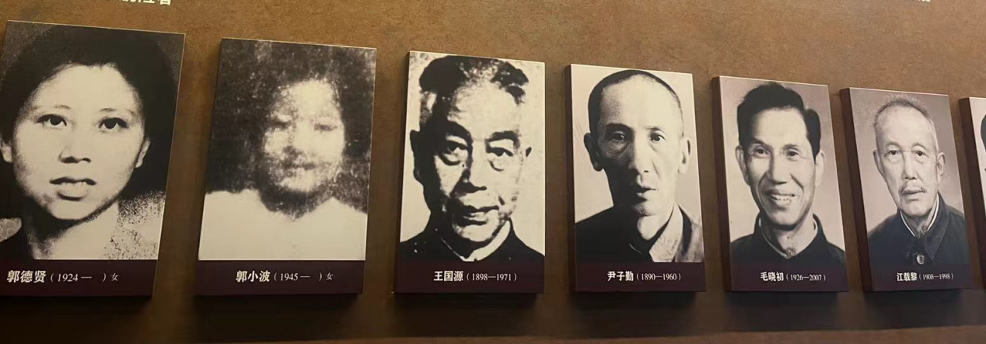
上面的全都是逃脱大屠杀的，他们十分了不起，身中几枪都不死。

名人故事
由于叛徒的出卖，江姐不幸被捕，被关押在重庆渣滓洞监狱。受尽了国民党军统特务的各种酷刑，老虎凳、吊索、带刺的钢鞭、撬杠、电刑……，甚至竹签钉进十指。特务妄想从这个年轻的女共产党员身上打开缺口，以破获重庆地下党组织。面对敌人的严刑拷打，江姐始终坚贞不屈，“你们可以打断我的手，杀我的头，要组织是没有的。”“毒刑拷打，那是太小的考验。竹签子是竹子做的，共产党员的意志是钢铁铸成的!”
我深受感动，江姐如此之坚强，面对老虎凳，狼牙棒，电刑，都没屈服，实在是我们的榜样。

